みんなのアクセシビリティ評価ツール

miChecker開発環境準備手順書

２０２４年４月版

本書の目的

本書はみんなのアクセシビリティ評価ツール(以下miCheckerと表記)の開発環境を準備するための方法について説明するものです。

# **はじめに**

アクセシビリティチェックツールは、様々な事業者が提供しています。「みんなのアクセシビリティ評価ツール miChecker （エムアイチェッカー）」は、ウェブアクセシビリティ対応の取組みを支援するために、総務省が開発しEclipse Accessibility Tools Framework (ACTF) プロジェクトに寄贈されたアクセシビリティチェックツールです。ここでは、miCheckerの開発環境を準備するための方法について説明します。

## **１．前提条件**

* オペレーティングシステム（OS）  
  Windows 10, Windows 11 (Windows 11を推奨)
* 開発環境・前提ソフトウェア  
  - **Eclipse IDE (2022-12版)** **(Windows 64bit版)**  <https://www.eclipse.org/downloads/packages/release/2022-12/r>  
   (RCP and RAP Developers用を推奨)

注１： Java実行環境はEclipse IDEに同梱されているものを用いることを前提としています

## **２．miCheckerソースコードの導入**

Step 1: Team Project Set（ソースコード一括導入用）ファイルを下記URLよりダウンロードします｡

<https://www.eclipse.org/actf/downloads/tools/miChecker/miCheckerAll_v3.psf>

Step 2: Eclipseの**File** -> **Import** -> **Team** -> **Team Project Set** メニューからStep 1でダウンロードしたmiCheckerAll_v3.psf を指定してソースコードを導入します｡

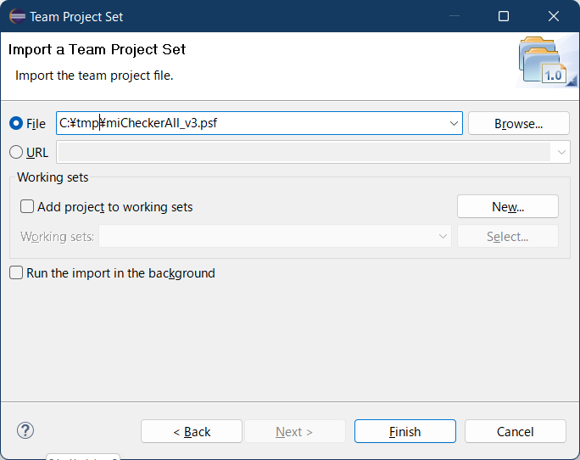

(SDKを用いる導入方法については、準備が整い次第、改めて手順を記載します。)

## **３．miCheckerの起動**

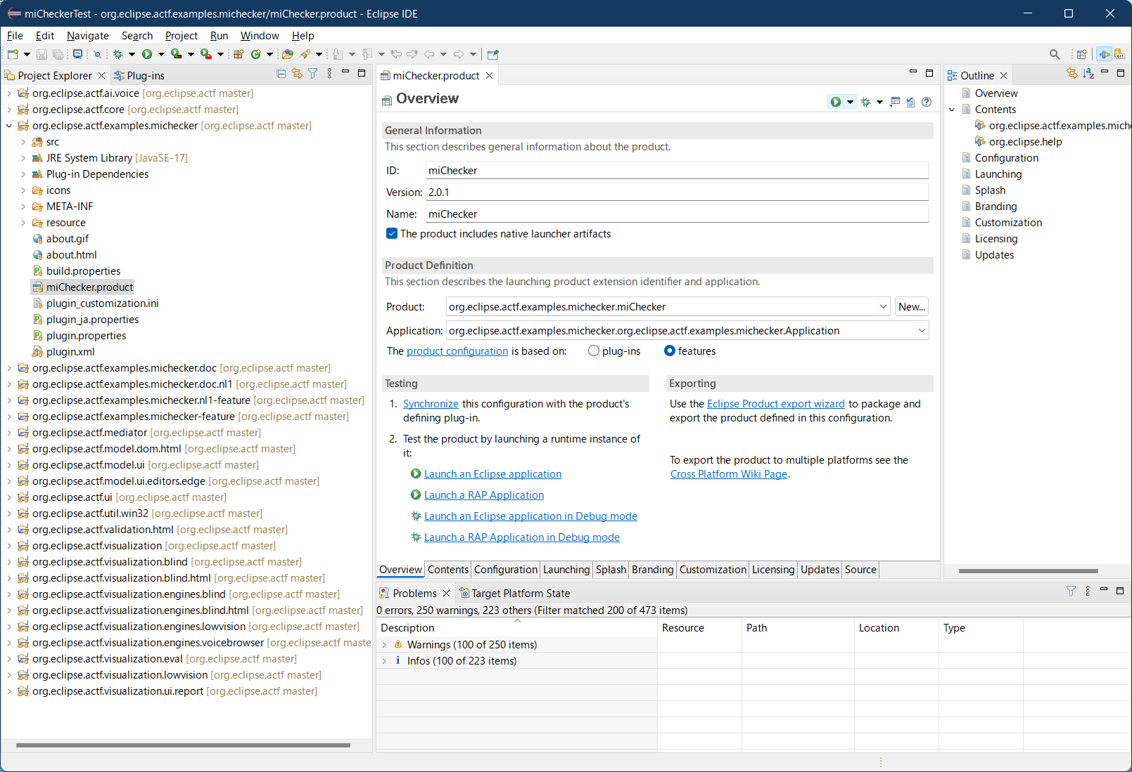

org.eclipse.actf.examples.michecker プロジェクトを選択し、プロジェクト内のmiChecker.product ファイルをダブルクリックするなどしてプロダクトエディタを開きます。エディタ内の **Testing** 項目内に有る  
**Launch an Eclipse Application** を選択すると、miCheckerが起動します。

## **４．日本語化の実施について**

Eclipse Babelプロジェクトより提供されている言語パックを導入することで、一部のメニュー等を日本語化することが出来ます。

1. 下記のダウンロードサイトより、利用するEclipseのVersion（2022-12等）に合わせたEclipse環境向け日本語パック（BabelLanguagePack-eclipse-ja_****.zipなど）をダウンロードします。  
     
   <https://eclipse.dev//babel/downloads.php>  
   <https://download.eclipse.org/technology/babel/babel_language_packs/R0.20.0/2022-12/2022-12.php#ja>
2. ダウンロードしたzipファイルを展開したフォルダ内にある plugins, features の二つのフォルダを、開発環境として利用しているEclipseのフォルダ(eclipse.exeの存在するフォルダ)内のdropinsフォルダにコピーします。(同名のフォルダが存在する場合には「上書き」として下さい。)
3. 上記作業を実施後にEclipseを再起動の上、miCheckerを起動すると、一部のメニュー等が日本語化されます。　（開発環境であるEclipseの各メニューも日本語化されます。）

## **５. miCheckerのビルド**

３．と同様の手順にて、miChecker.product ファイルを開き、 **Exporting** 項目内に有る  
**Eclipse Product export wizard** を選択し、ウィザードに従ってmiCheckerをビルドします。

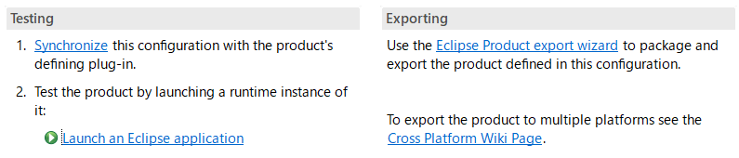

ウィザードのパネルにおいては、 **Root directory** を miChecker とし、ビルド結果の出力先ディレクトリーを **ディレクトリー** 欄で選択した上で、**Export Options** の各オプションをすべてオフにした状態で **Finish** ボタンを押してビルドを実施します。

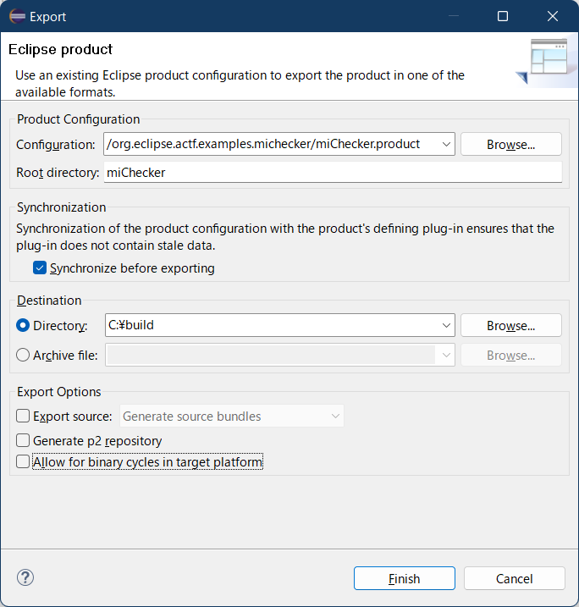

ビルドが終了すると、**ディレクトリー** 欄で指定した場所にmiChecker.exeを含むビルド結果一式が出力されるので、miChecker.exeを起動して、正しく動作することを確認します。

注： Eclipseを日本語化した状態で**終了**ボタンを押してもビルドが実施されない場合があります。その場合は、該当するeclipse.exeに対してショートカットを作成した上で、ショートカットのプロパティ内の「リンク先」の最後に -nl en を追記し、Eclipseを英語環境で起動するとビルド可能になる場合が有ります。

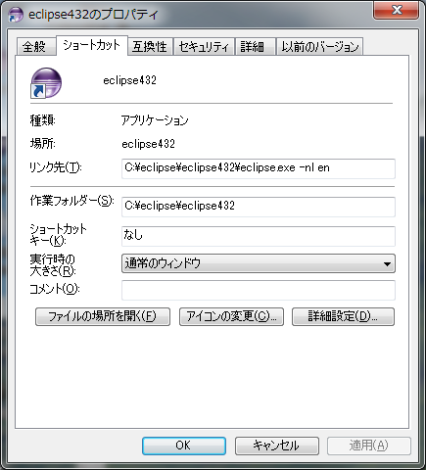

なお、この設定を行ったEclipseからmiCheckerを起動した場合、miCheckerが英語版で起動されます。  
その場合には、Eclipseの’Window’ > ‘Preferences’メニューから’Plug-in Development’ > ‘Target Platform’を選択し、’Running Platform (Active)’を選択状態にして’Edit’メニューを選択します。

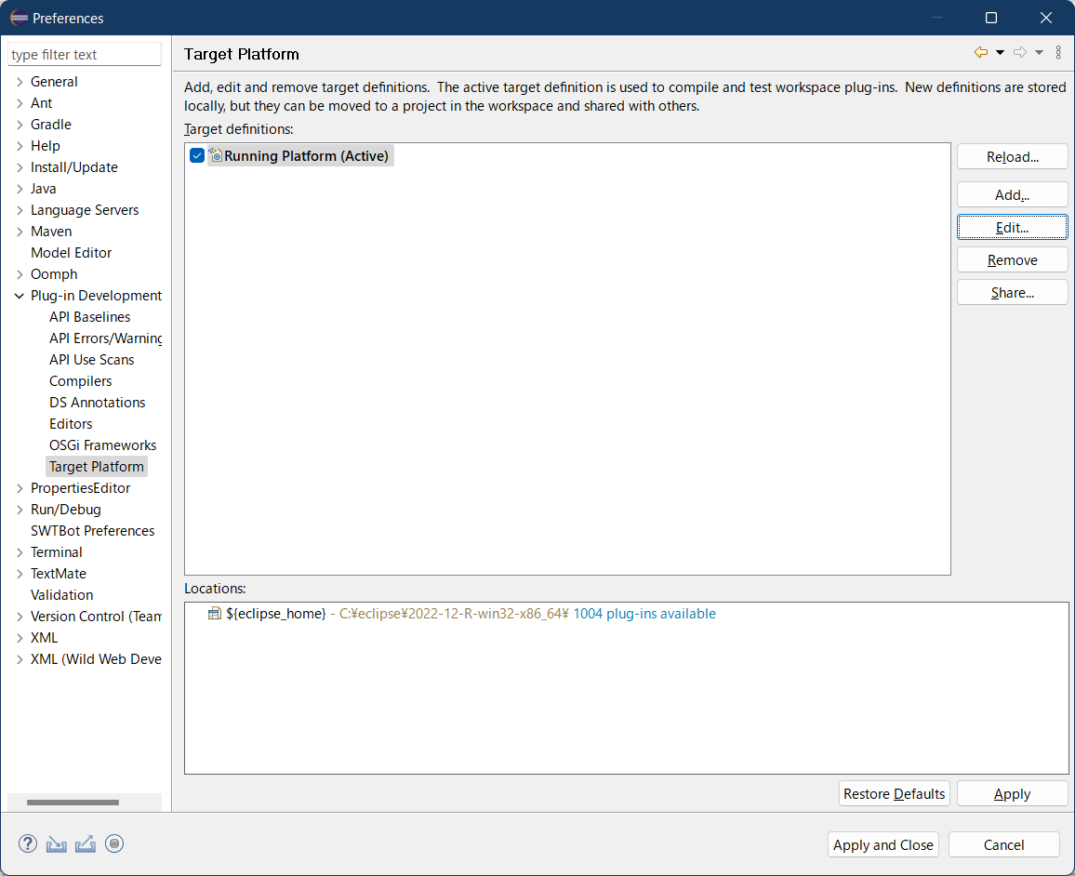

‘Edit Target Definition’のウィザードで’Environment’タブを選択し、Localeとして’ja - Japanese’に変更した上でFinishを選択します。

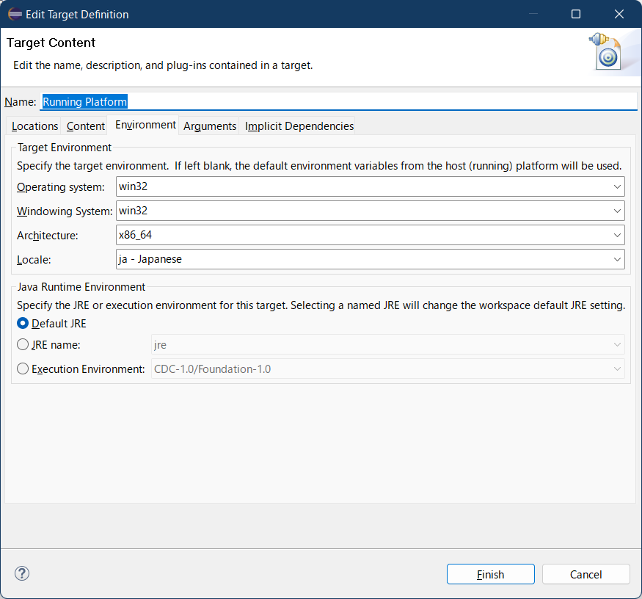

この設定を実施した後に３.の手順でmiCheckerを起動すると、日本語版のmiCheckerを起動することが出来ます。

## **６．Eclipse ACTFプロジェクトに関して**

Eclipse ACTFプロジェクトは、Eclipse Foundation内で活動しているオープンソースプロジェクトです。詳細は、プロジェクトのホームページ（ http://www.eclipse.org/actf/ ）をご覧ください。

### 6.1　ソースコード

Eclipse ACTFプロジェクトのソースコードは、GitHubで公開されているACTFプロジェクトのレポジトリより誰でも入手可能です。

<https://github.com/eclipse-actf/org.eclipse.actf>

### 6.2　開発者向け情報（APIリファレンス等）

ACTF Visualization SDKには、開発者向けの情報（APIリファレンス等）が含まれています。SDK導入後、Eclipseの**Help** > **Help Contents** メニューからHelpを開き、Eclipse Visualization SDK Developer Guideを参照してください。  
（最新のSDKの提供は2024年後半以降になる予定です）

### 6.3　問題報告・改善提案

もし、ACTFに起因する問題を発見した場合は、下記のURLより問題報告を行うことが出来ます。

<https://github.com/eclipse-actf/org.eclipse.actf/issues>

([事前にGitHubのアカウントを作成する必要があります。](https://bugs.eclipse.org/bugs/createaccount.cgi))

### 6.4 開発に関する議論等

ACTFの開発に関する意見・質問等がある場合は、メーリングリストに投稿することも可能です。

下記のURLより、”actf-dev”　メーリングリストに登録し、議論に参加してください。

<https://dev.eclipse.org/mailman/listinfo/actf-dev>

### 6.5 ソースコードのライセンス

miCheckerのソースコードは、Eclipse Public License Version 1.0 (“EPL”)の下で公開されており、EPLの下で誰でも自由に入手し改変を加えることができます。なお、EPLのライセンス文はソースコードと共に提供されていますが、http://www.eclipse.org/legal/epl-v10.html　から確認することも可能です。

# 権利表示について

MicrosoftおよびWindowsは Microsoft Corporationの米国およびその他の国における商標です。

JavaおよびすべてのJava関連の商標は Oracleやその関連会社の米国およびその他の国における商標または登録商標です。

その他、各ページに記載されている会社名、システム名、製品名などは、一般に 各社の商標または登録商標です。なお、各ページ内では（TM)、（R）および（C）マークは省略しています。